Compte Rendu MARS

H4302 - Julien Charles-Nicolas;Justin Gally;Thomas Gay;Timothée Gonnet;Thomas Point;Loïc Rouquette



**Résumé :**

[Résumé]

|  |  |  |  |
| --- | --- | --- | --- |
| Nom | Modification | date | VERSION |
|  |  |  |  |

# Introduction

# Conception Générale

## Model conceptuel des données

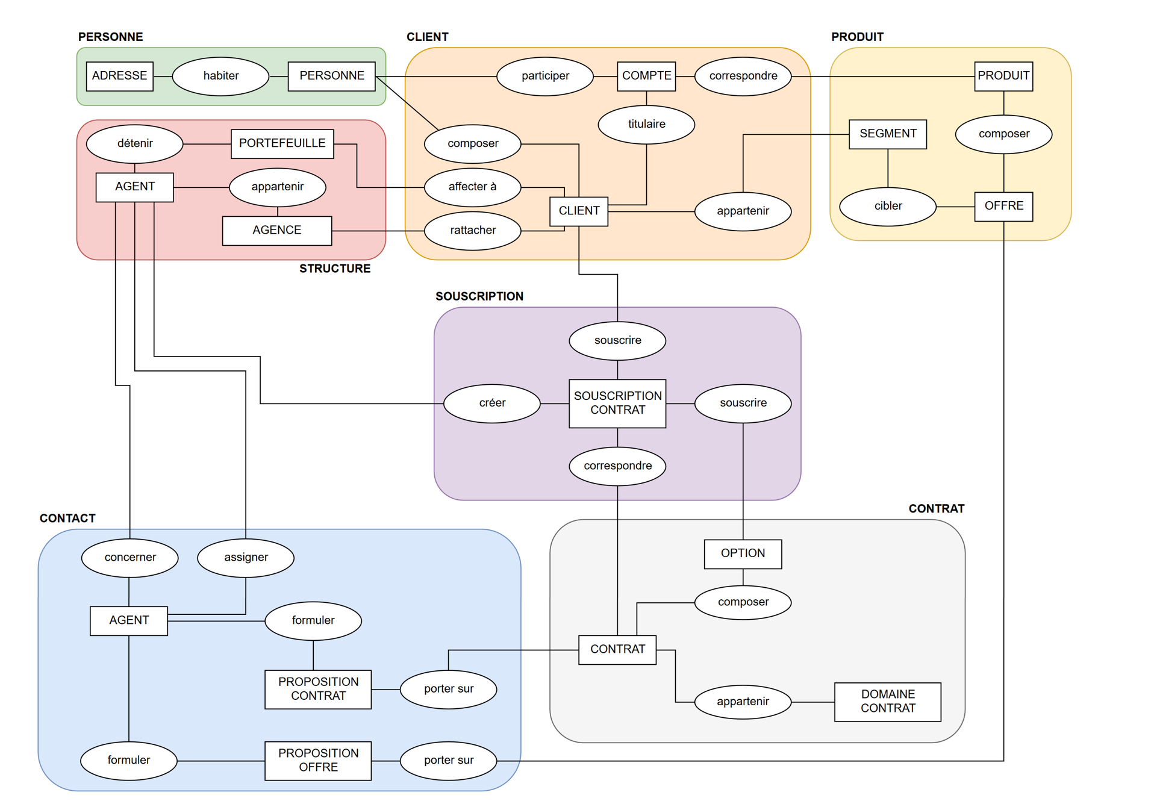

Figure 1 Modèle conceptuel des données

Nous avons fait le choix de rendre l’objet métier « Souscription » autonome vis-à-vis des objets métiers « Client », « Contrat » et « Structure » dans le but de garder la possibilité d’externaliser les services vers un prestataire ou non.

## Définition générale des blocs applicatifs

# Conception fonctionnelle détaillée

## Liste des Services métiers

|  |  |
| --- | --- |
| Code | Signature |
| SM1 | rechercherPersonnesParIdentifiantClient(idClient) : List<Personne> |
| SM2 | rechercherPersonneParIdentifiant(idPersonne) : Personne |
| SM3 | actualiserPersonne(idPersonne, Personne) : Personne |
| SM4 | rechercherPersonneParDénomination(nom, prénom, adresse) : Personne |
| SM5 | créerPersonne(Personne) : idPersonne |
| SM6 | ajouterPersonneAuClient(idClient, idPersonne) : Client |

## Liste des Services objet métier

Dans le tableau ci-dessous, les services seront identifiés par type : L pour lecture, M pour modification, C pour création et S pour suppression.

|  |  |  |  |  |
| --- | --- | --- | --- | --- |
| Code | Objet Métier | | Entité | Signature |
|  | Personne | L | Personne / Personne | recherchePersonnesParIdClient(idClient) :  List<Personne, udAdresse> |
|  | Personne | L | Personne / Adresse | rechercheAdresseParIdAdresse(idAdresse) : Adresse |
|  | Personne | L | Personne / Personne | recherchePersonneParId(idPersonne) : Personne, idAdresse |
|  | Personne | M | Personne / Personne | actualiserPersonne(idPersonne, Personne) : CRE[1] |
|  | Personne | L | Personne / Personne | rechercherPersonneParDénomination(nom, prénom, adresse) : Personne, idAdresse |
|  | Personne | M | Personne / Personne | ajouterPersonneAuClient(idClient, idPersonne) : CRE |
|  | Personne | C | Personne / Personne | créerPersonne(Personne, idAdresse) : idPersonne |
|  | Personne | C | Personne / Adresse | créerPersonne(Adresse) : idAdresse |
|  | Personne | M |  | enleverPersonneDuClient(idClient, idPersonne) : CRE |

# Conception applicative détaillée

# Architecture technique et répartition du système d’information

# Annexes

1. CRE : Compte rendu d’exécution